Změny v odpisování nehmotného majetku

V odpisování nehmotného majetku došlo ke změnám v délce odpisování. Z toho důvodu byly do programu zavedeny nové položky.

Jestliže se zadá typ majetku – nehmotný bude se část karty majetku zobrazovat takto:

Byla zavedena nová položka skupina pro nehmotný majetek. Po vyplnění se automaticky vyplní položka daň. odpisy – měs. tj. počet měsíců pro daňové odpisy. Je tím také dána možnost určit jinou dobu odpisování pro daňové a jinou pro účetní odpisy.

Skupina
Klávesa F1 na položce skupina zobrazí číselník skupin pro nehmotný majetek.

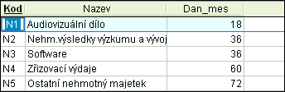

- Kód skupiny
- Název skupiny
- Dan_mes – počet měsíců odpisování

Druh odpisu – pro nehmotný majetek je zaveden nový druh odpisu – nehmotný. Výběr se provede klávesou F1 nebo klávesou n.

Aby bylo možné zapsat změnu doby odepisování pro nehmotné majetky, které byly uvedeny do provozu v roce 2004, kdy platily jiné doby odepisování byly zavedeny položky – změna životnosti od roku a počet měsíců odepisování v dalším roce.

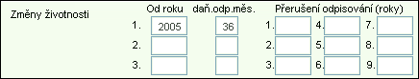

- Od roku – od kterého roku je změna doby odepisování
- Daň odp.měs. – počet měsíců pro daňového odepisování

Majetek zařazený před rokem 2004 se odepisuje podle zákona, který platil v roce zařazení. Např. měsíční odpisy

Nehmotný majetek pořízený od 1.1.2005.
Skupiny nehmotného majetku a jejich doba odepisování.

audiovizuální díla - 18 měsíců
software - 36 měsíců
nehmotné výsledky výzkumu a vývoje - 36 měsíců
zřizovací výdaje - 60 měsíců
ostatní nehmotný majetek - 42 měsíců

Příklad vyplnění karty nehmotného majetku uvedeného do provozu v roce 2005

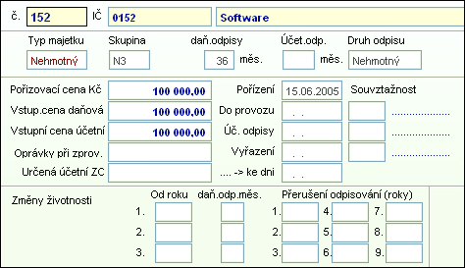

Nehmotný majetek pořízený od 1.1.2004.

Pro nehmotný majetek pořízený od roku 2004 platily tyto skupiny a doby odepisování:
audiovizuální díla - 18 měsíců
software - 48 měsíců
zřizovací výdaje - 60 měsíců
ostatní nehmotný majetek - 42 měsíců

Příklad vyplnění karty nehmotného majetku uvedeného do provozu v roce 2004

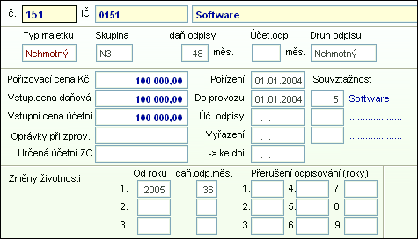

16.6.2006

